Порізала пальчик, ой болить / Porizala pal'chik, oi bolit'

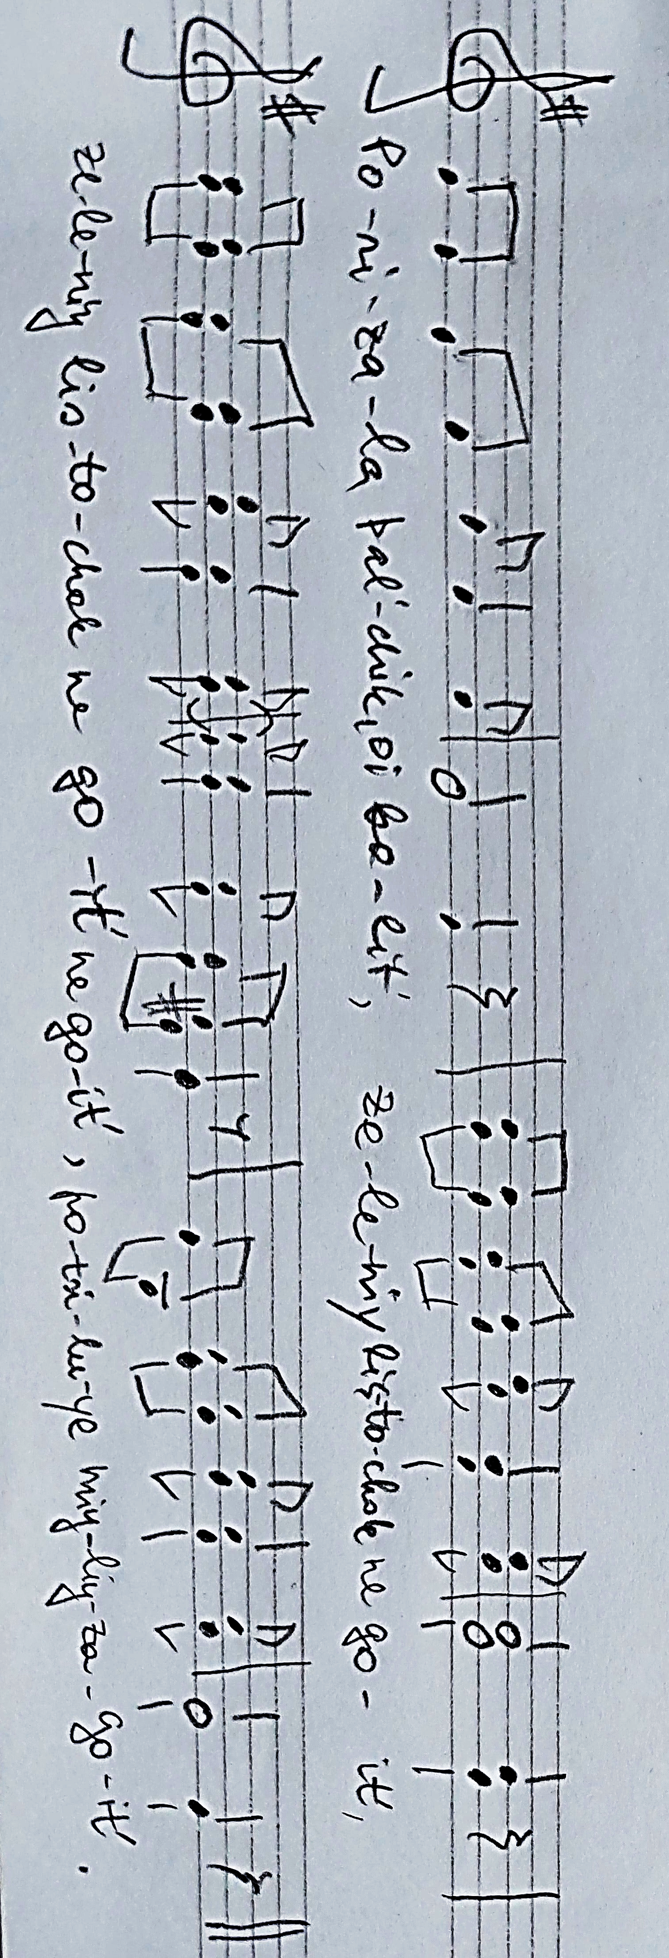

Порізала пальчик, ой болить,  Зелений листочок не гоїть,  Зелений листочок не гоїть, не гоїть,  Поцілує милий – загоїть.  Ой що то за хлопець, як зветься?  Що до мене гарно сміється.  Я б його любила душею, душею,  Якби він назвав мя своєю.  Ой, що то за хлопець, як ружа?  Я би його узяла за мужа.  Я б йому робити не дала, не дала,  Лиш би для красоти тримала.  Він прийшов до мене в суботу,  Як я мала пильну роботу,  Як я мала хату білити, білити,  А він пішов іншу любити.  Він прийшов до мене в неділю,  Як я мала йти на весілля,  Як я мала плаття прасовать, прасовать,  А він пішов іншу ціловать. | Porizala pal'chik, oi bolit', Zeleniy listochok ne hoit',  Zeleniy listochok ne hoit', ne hoit',  Potsiluye miyliy – zahoit'.  Oi shcho to za khlopets', yak zvetsya? Shcho do mene harno smiyetsya. Ya b yogo lyubila dusheyu, dusheyu, Yakby vin nazvav mya svoyeyu.  Oi, shcho to za khlopets', yak ruzha? Ya by yogo uzjala za muzha. Ya b yomu robyty ne dala, ne dala,  Lish by dlya krasoty trymala.  Vin pryishov do mene v subotu,  Yak ya mala pyl'nu robotu,  Yak ya mala khatu bilyty, bilyty  A vin pishov inshu lyubyty.  Vin pryishov do mene v nedilyu, Yak ya mala yty na vesillya,  Yak ya mala plattya prasovat', prasovat',  A vin pishov inshu tsiluvat'. | Lõikasin näppu, oi, kui valus,  roheline leheke ei ravi,  roheline leheke ei ravi, ei ravi,  suudlus kallimalt – see ravib.  Oh, mis poiss see on, mis on ta nimi? Kes mulle naeratab nii armsasti. Ma armastaksin teda hingest, hingest, kui ta mind omaks nimetaks.  Oh, mis poiss see on, kui roosike? Ma võtaksin ta endale meheks. Ma ei laseks tal tööd teha, ei teha,  ainult ilu pärast hoiaksin.  Ta tuli minu juurde laupäeval, kui mul oli kiire töö teha, kui mul oli maja valgendada.  Aga tema läks teist armastama.  Ta tuli minu juurde pühapäeval, kui pidin minema pulma,  kui pidin kleiti triikima, triikima,  aga tema läks teist suudlema.

Пісні до танцю, Польки, Народні пісні, Порізала пальчик, Анна Чеберенчик, Гуцулочки Карпат
https://www.facebook.com/watch/?v=862403075864547
Буковинська народна пісня

